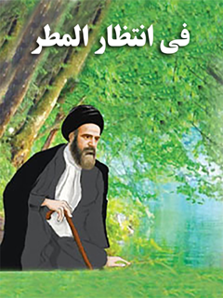

فی انتظار المطر


ghaemiyeh.com

فهرست مطالب
اشارة 4
الاهداء 4
هویّة الکتاب : 4
فی انتظار المطر ... 5
سلام علی آل یس ... 29

اشارة
نام کتاب: فی انتظار المطر / پدیدآورندگان : جمعی از ارادتمندان و دلباختگان نجات بخش عالم بشریت حضرت بقیة الله الاعظم امام زمان عجل الله تعالی فرجه الشریف
ناشر: محب العترة الظاهرة علیهم السلام
تاریخ انتشار: ربیع الثانی ۱۴۴۲ ه.ق - پاییز ۱۳۹۹
زبان: فارسی
تعداد صفحات: 32 ص
موضوع: استغاثه به امام زمان
موضوع: دعای باران
موضوع: توبه و انابه

الاهداء
•
الی جمیع الأشبال و الشباب من ذوی القلوب المستعدة لاستقبال إشعاع الانوار الالهیّة و المهدویّة .
•
الی جمیع الآباء و الامّهات و العوائل المهمومة و المهتمّة لبراعهما و أعزّتها - فی هذه الدنیا المضطربة بالهواجس و الوساوس - الأعزّاء .
•
الی جمیع المشفقین و الحریصین علی تربیة الجیل الجدید و النامی فی المجتمع المهدوی ... نقدّم هذا الکتیّب بکلّ افتخار .

هویّة الکتاب :
اسم الکتاب : فی انتظار المطر
أخرجه إلی النور : جمع من مریدی و عشاق منجی عالم البشریّة ، بقیة الله الأعظم ؛ امام الزمان – عجل الله تعالی فرجه الشریف .
الناشر : محبّ العترة الطاهرة صلوات الله علیهم
تاریخ النشر : جمادی الثانیة 1442 هجریة – ( الایّام الفاطمیّة المقدسة )

فی انتظار المطر ...
بسم الله ...
کنت أمشی فی أزقّة إقلید. و هی مدینة یقال لها : مدینة إمام الزمان عجل الله تعالی فرجه الشریف .
کانت وجوه أهالی هذه المدینة الطیّبة تطفح بالهدوء و الاخلاص، و هو ما لا یشاهد فی کثیر من المناطق و المدن . کان الاطفال یلعبون فی الازقّة ، فیما کانت اصوات ضحکاتهم تتعالی لتکسر صمت المدینة ...
کان الوقت قد قارب الظهر ، فملأت رائحة الخبز المنزلی الارجاء.
و حیث کنت أمشی . رأیت معلّم الأدب فی مدرستنا ، الاستاذ محمّدی . و کان یحمل بیده سلّةً ملیئة بالخبز الحار و الطازج . رأیته یتقدم باتّجاهی.
سررتُ کثیراً لرؤیته.
کان معلّماً طیّباً حنوناً . یدرّسنا کتاب التربیة الدینیّة .
قدّم لی بکلّ محبّة ممّا کان یحمل فی سلّته من الخبز .
فشکرته و اعتذرت منه بأنّنی قد تناولت افطار الصباح لتوّی .
و حیث تبسّم الاستاذ ابتسامةً ملیحة ، قال لی بلهجة مدینة اقلید الطیّبة : هذا الخبز یختلف عن انواع الخبز الاخری ، تفضّل ، بسم الله . فتناولت قلیلاً من الخبز بتعجّب ؛ و شکرته قائلاً :
و کیف یختلف هذا الخبز عن بقیّة الخبز ؟!
الصورة
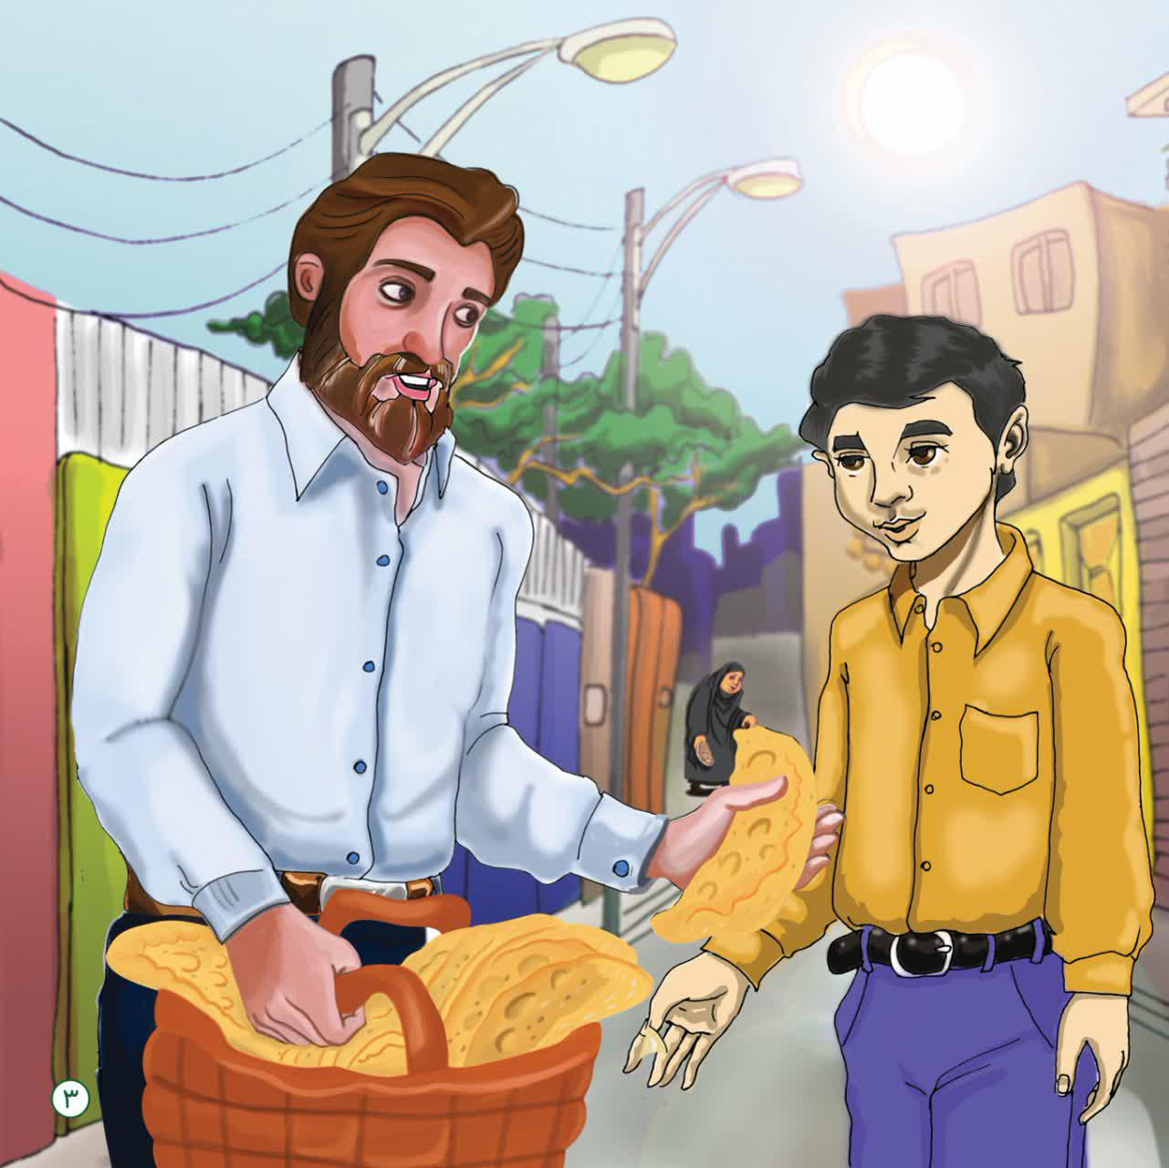
قال الاستاذ : هذا خبز امام الزمان علیه السلام ، و قد طبخ فی البیت بنیّة سلامة مولانا امام العصر . و ها نحن نوزّعه علی الناس . فإن رغبت ؛ جئتَ معنا لتساعدنا فی توزیع هذا الخبز .
کان هذا الأمر ؛ و هذه المهمة مثیرة لی . فرحتُ أفکّر !
عجباً !
خبز امام الزمان ( علیه السلام ) !! کان شعوراً رائعاً . یستحق التجربة .
فمشیت مع الاستاذ و سلّة الخبز . فمررنا بالکثیر من البیوت . و ذهبنا الی المستوصفات حتی . و حینما کنّا نعطی الناس الخبز و نساعد المعلّم . . کنت أری دموع الشوق تملأ عیونهم و کیف یفرحون ان صار خبز امام الزمان ( علیه السلام ) رزقهم . فواحد أراد هذا الخبز – المبارک – لشفاء مریضه ، و آخر أراده لسلامة ابنته الحامل . و آخر لبرکة بیته . کان الأمر رائعاً بالنسبة لی . . .
فی ازقّة اقلید التی یملأ اسم امام الزمان ( علیه السلام ) و القابه کل مکان منها ؛ کان لتوزیع خبز الإمام لذة خاصّة .
الصورة
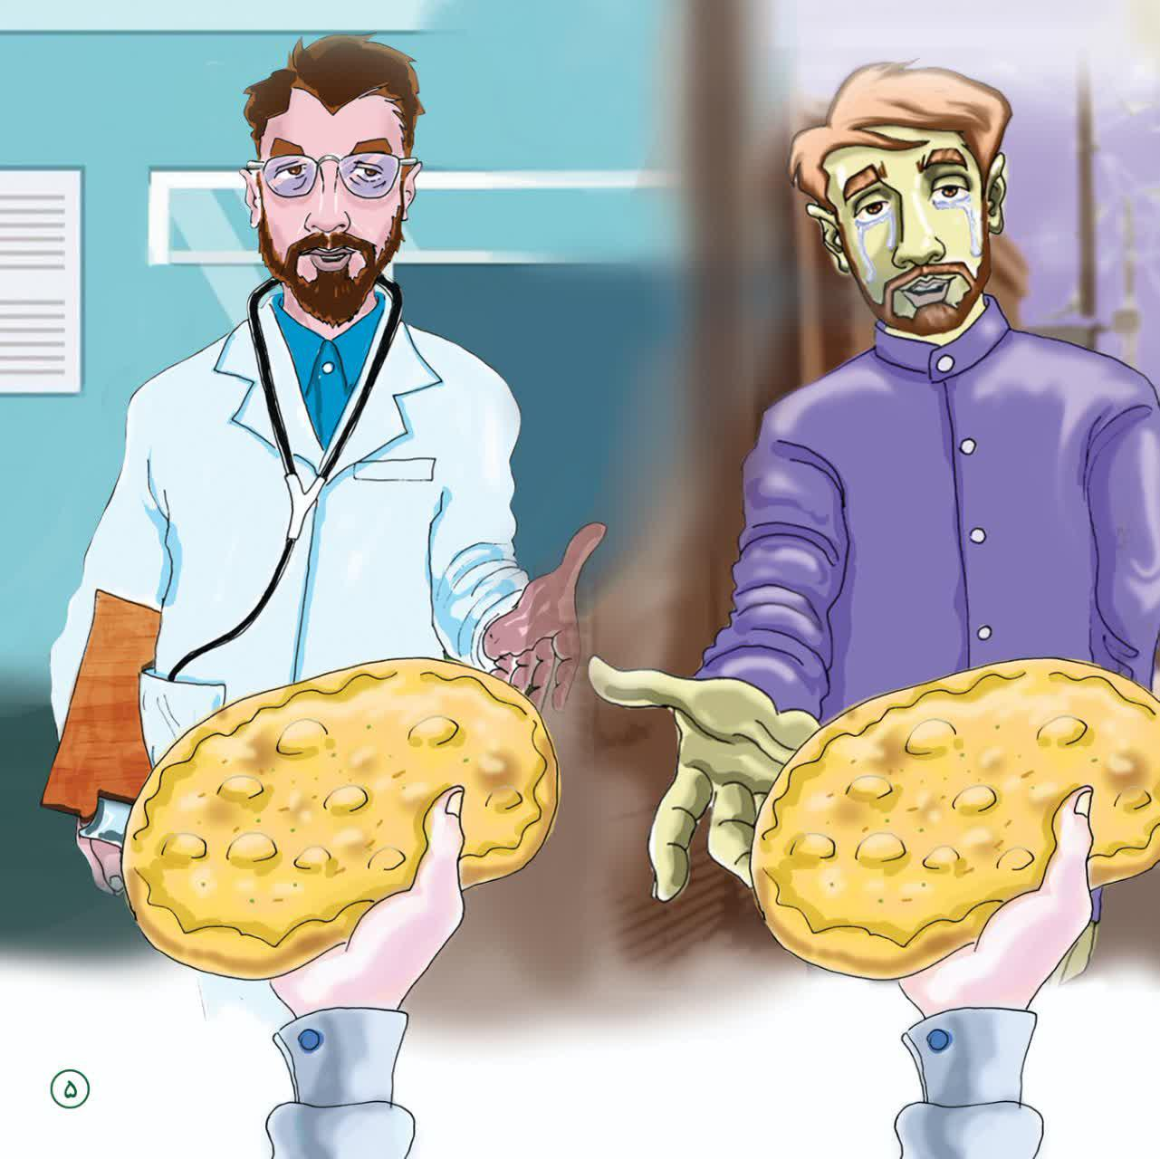
کان المعلّم یحادثنی اثناء الطریق . فقال بین کلامه :
هل تتذکر انّنی حدّثتکم فی الصفّ عن معنی الآیة القرآنیة القائلة :
« يا أَيُّهَا الَّذينَ آمَنُوا اتَّقُوا اللَّهَ وَ ابْتَغُوا إِلَيْهِ الْوَسيلَةَ » ؟
قلت : نعم یا استاذ !
فنظر نحوی المعلّم نظرة ذات معنیً و قال :
یعنی : ان الله تعالی قال : إذا أردتم أن تتحدّثوا معی ؛ و تتّجهوا الیّ ، فعلیکم أن تأتوا بوسیلة . و هذه الوسیلة و هذه الواسطة ؛ هی امام الزمان ( علیه السلام ) الذی نوزّع الخبز من أجل سلامته .
عند سماعی هذا الکلام تصبّب العرق البارد علی جبهتی . فقلت :
یعنی یا استاذ أنّنی بهذا العمل قد اقتربت من الله ؟!
قال المعلّم : صرتَ أقربَ إلی الله اکثر ممّا تتصوّر .
فشکرت الله فی قلبی . بخٍ بخٍ . ما اجمل هذا الیوم و أروعه !!
وصلنا آخر بیت . و وضعت خبز امام الزمان علیه السلام فی کفٍّ ترتعش لعجوز وحیدة . فدعت لی کثیراً ، و رفعت الخبز علی رأسها و تشکّرت .
الصورة
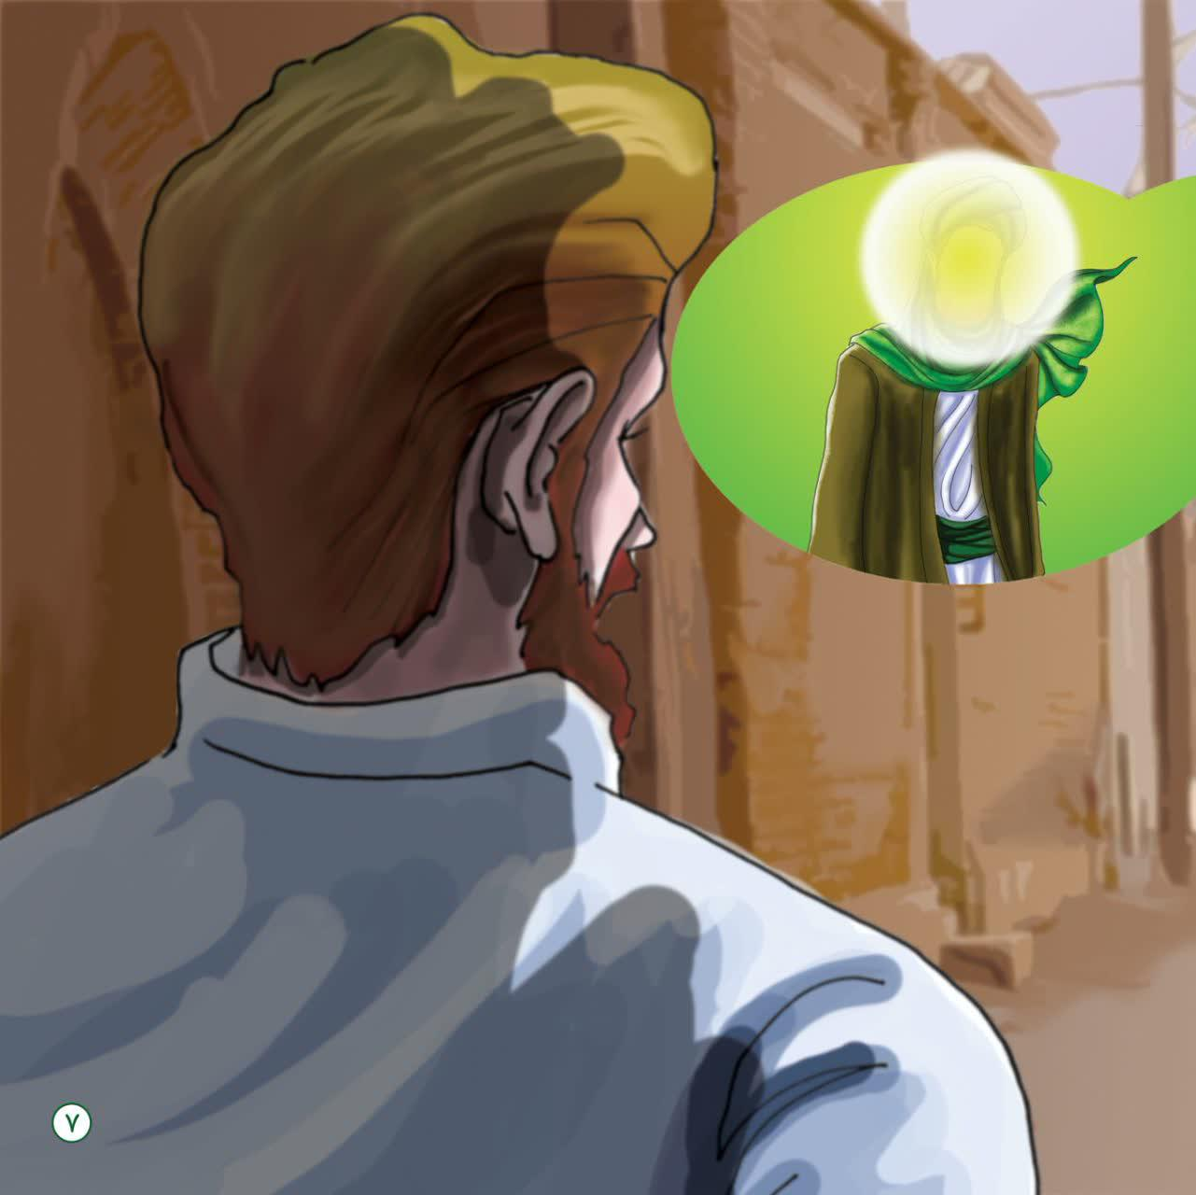
انتهی توزیع الخبز . و تناهی صوت أذان الظهر الی الأسماع من المسجد الجامع فی اقلید . أمّا المعلّم ؛ فقد ابتلّت ملابسه عرقاً لشدّة حرّ الصیف ، فقال بابتسامته المعهودة :
حسناً . تقبل الله . فالیوم قد استطعت القیام بعمل مهمٍّ من أجل امام الزمان علیه السلام ، عسی أن یساعدک امام الزمان علیه السلام فی دروسک و حیاتک .
فشعرت بالفرح لقول المعلّم .
فقال : سأذهب لأداء الصلاة فی المسجد الجامع ، فإن أحببتَ ؛ ذهبنا سویّةً . فسررت لذلک حیث نقصد بیت الله تعالی بعد القیام بعمل من أجل إمام الزمان علیه السلام . فانطلقنا معاً لأداء صلاة الجماعة . و قد هبّ نسیم بارد ، فشعرت بهدوء نفسی خاص . ثمّ دخلنا المسجد الجامع لمدینة إقلید ؛ و کان یحمل اسم إمام الزمان علیه السلام . و کم کان عظیماً ذلک المسجد . دخلنا المسجد ؛ و کانت فیه عین ماءٍ صافیة . فقصدناها و توضّأنا منها . و ما أروع ماءها الزلال . و بدأت الصلاة ؛ و قد جاءت جموع کثیرة . و کان الاحساس و الشعور حین الصلاة فی المسجد لا یوصفان . فالصلاة فی هذا الیوم کانت تختلف عن الصلوات الأخری السابقه . فقد شعرت أنّ الله تعالی قد أولانی عنایةً خاصّة . و الیوم قد جئنا الی المسجد بأبدان تعبة لما قمنا به من توزیع خبز إمام الزمان علیه السلام . فما اُروع هذا الشعور و ما أعظمها من لذّة .
انتهت صلاة الجماعة . فقرأنا دعاء الفرج ثمّ قمنا من مواضعنا .
ثم إنّ المعلم نادانی ، فذهبت الیه . فاعتنقنی و قال :
تقبّل الله یا جندیَّ إمام الزمان علیه السلام .
الصورة
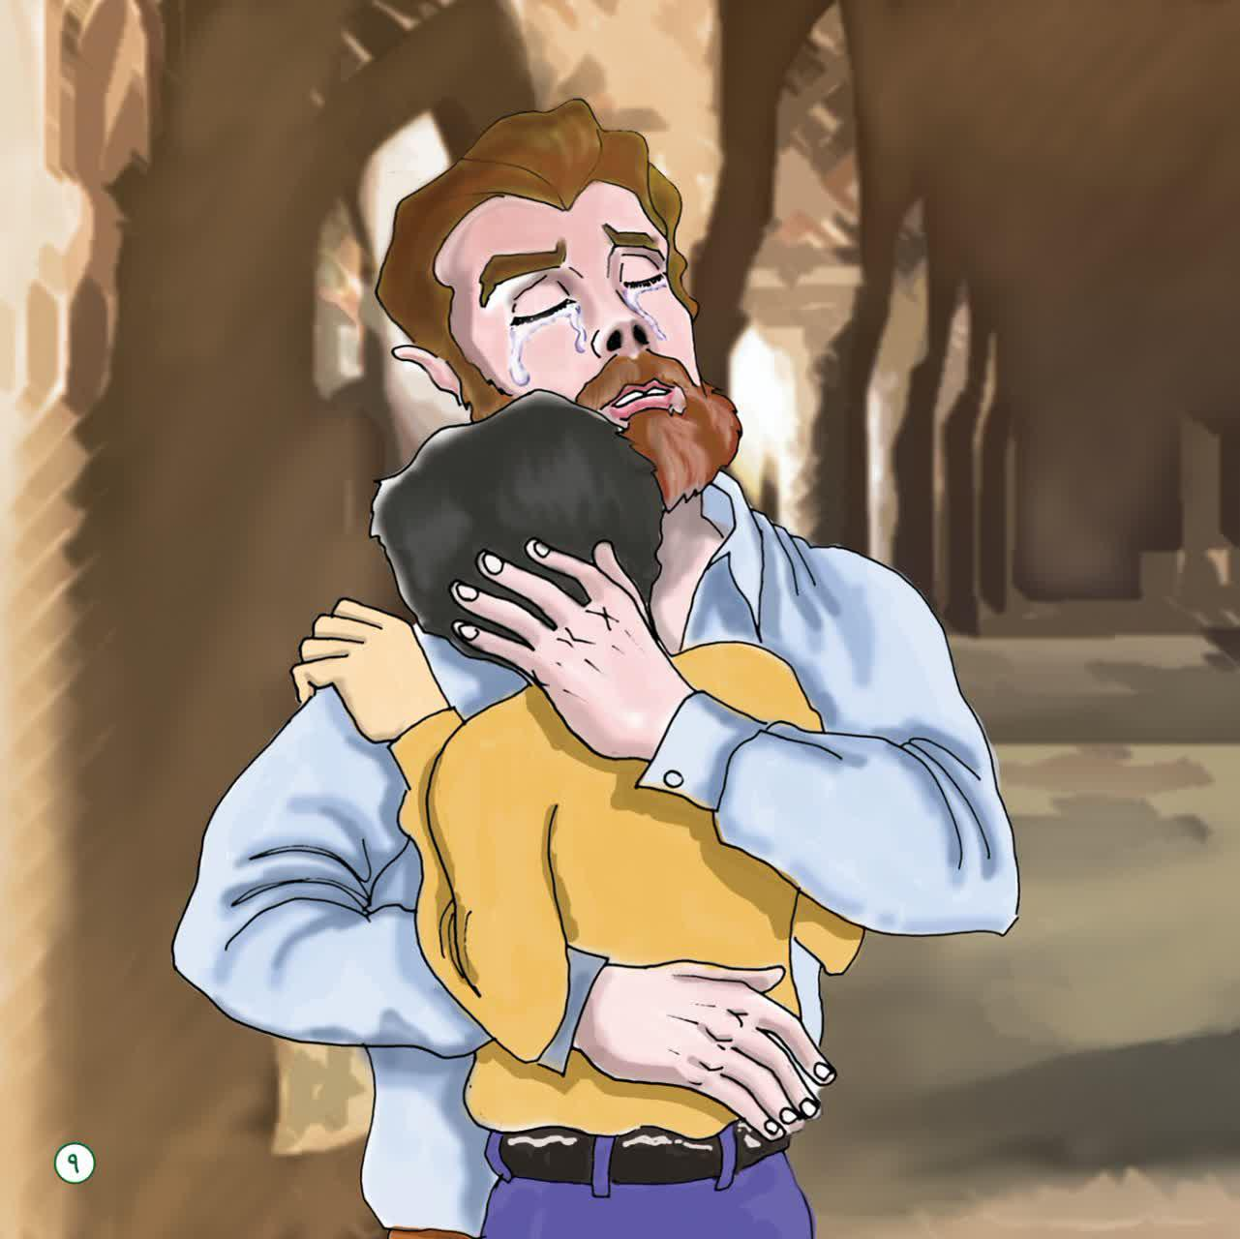
فاستحییت کثیراً و قلت :
أین أنا من أن أکون جندیّاً عند إمام الزمان علیه السلام . ثمّ أطرقت برأسی و تشکّرت من المعلّم لما تفضّل علیَّ من المحبّة فی هذا الیوم !
فقال : خدمتک إمام زمانک کانت رزقک فی هذا الیوم . و علیک ان تعلم انّه لا یستطیع کل شخص أن یذکر إمام الزمان بلسانه باختیاره فضلاً عن أن یقوم بخدمته . و أنّ کلّ من یقدّم للامام خدمة ما ؛ فإنّه سیحبّه بشکل آخر . و أنا من ناحیتی أحبُّ من یحبّ إمام الزمان علیه السلام .
و هکذا کنت مهتماً بالحدیث مع استاذنا المعلّم ، فانتبهت لصوت رجل کبیر فی السّن . یبدو انّه فلّاح ، و قد اضطرب کثیراً ، إذ رأیته قد رفع یدیه بعد الصلاة الی السماء یدعو الله تعالی و یقول :
الهی ! قد مضت فترة طویلة و لم ینزل المطر ، و الارض قد جفّت و یبست ، فارحمنا یا الله . و ارحم نساءنا و صغارنا .
و هکذا بقی یشکو الی الله الجفاف الذی یعانیه الفلّاحون.
فنظرت الی المعلّم . کانت عیناه قد امتلأتا بالدموع ؛ و قد انقلب حاله . فسألت عمّا اصابه . فنظر إلیّ المعلّم الذی لم یستطع ان یقطع بکاءه . و قال : تذکّرت خاطرة حدثت ایّام شبابی فی هذا المسجد بالذات ، و قد غیّرت حیاة الکثیر من اهالی اقلید ؛ فضلاً عن حیاتی أنا . و الجمیع یتذکّرها جیّداً .
و بکلمات المعلّم هذه ؛ تشوّقت کثیراً الی الاطلاع علی تلک الخاطرة .
فقلت : أکون مسروراً جدّاً إذا حکیت لی تفاصیل تلک الخاطرة . حیث تکتمل فائدتی المعنویّة هذا الیوم .
الصورة
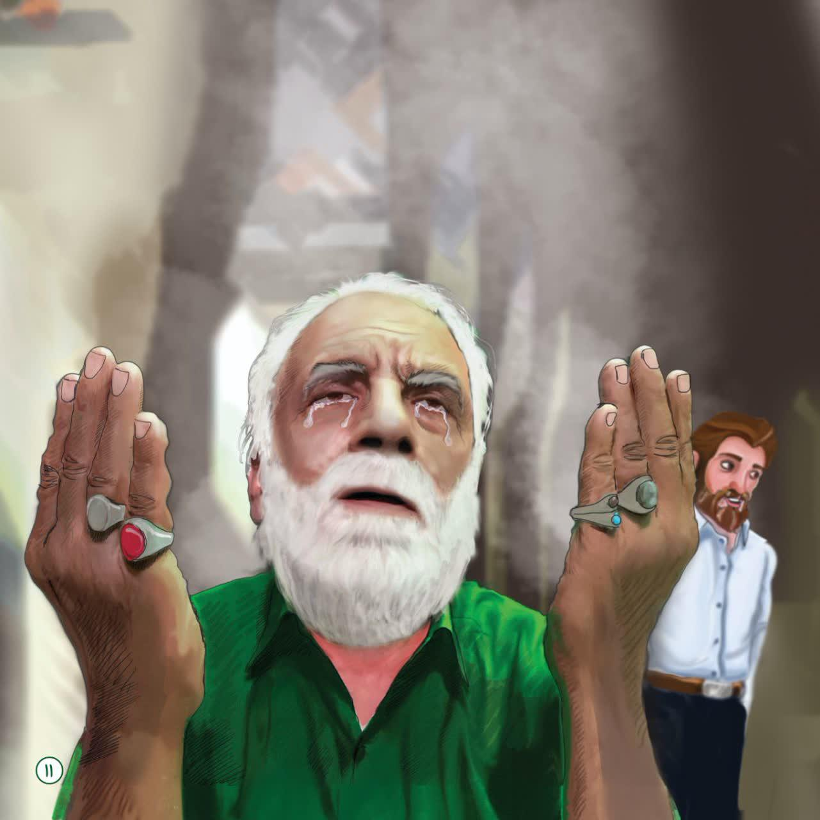
و بینما کان المعلّم یمسح دموعه بمندیله . ابتسم و قال :
حسناً . سأخبرک . ثمّ انّنا توجّهنا الی حیث کان المنبر القدیم للمسجد الجامع ، فاتکأ علیه المعلّم و تأوّه قائلاً بهدوء :
کانّ الامر قد حدث بالامس . اذ کنت فی ایّام شبابی و ارافق أبی فی کلّ یوم الی الصلاة فی المسجد الجامع . و کان امام جماعة المسجد سیّداً ذا محاسن جمیلة و طلعة نورانیة . کما کان جلیل المنزلة و السمعة . و قد عرف عن أهالی إقلید تعظیمه و تقدیسه و شوقه الذی لا یوصف لإمام الزمان علیه السلام . فقد کان ذلک السیّد الجلیل رائعاً فی تعلّقه و عشقه لإمام العصر . و هو الذی کان علّمنا ان ننذر النذور و نطبخ الخبز و نوزّعه علی الفقراء و عموم المؤمنین حبّاً بإمام زماننا علیه السلام . و ما تراه من هذه الأزقّة فی إقلید حیث تحمل جمیعاً اسم الإمام و ألقابه ، هو من برکات ذلک السیّد و توجیهاته و همّته العالیة . و هذا النفق المعروف بنفق أبی صالح و الحمّام العام و المستوصف هو نتیجة ما بذله السیّد من جهود .
فقلت : ألیس هو السیّد الأبطحی الذی کتب أبی علی شاحنته عبارة : ( یا جد الأبطحی ) ؟
فتبسّم المعلّم و قال : أحسنت ؛ نعم . هو نفسه المرحوم آیةالله العظمی الحاج السیّد محمّد باقر الموحّد الأبطحی .
و تابع المعلّم حدیثه قائلاً : لطالما کنّا نأتی المسجد و نؤدّی صلواتنا بإمامته ، و قد کان للاقتداء به و الدعاء معه شأن روحانی مختلف .
الصورة
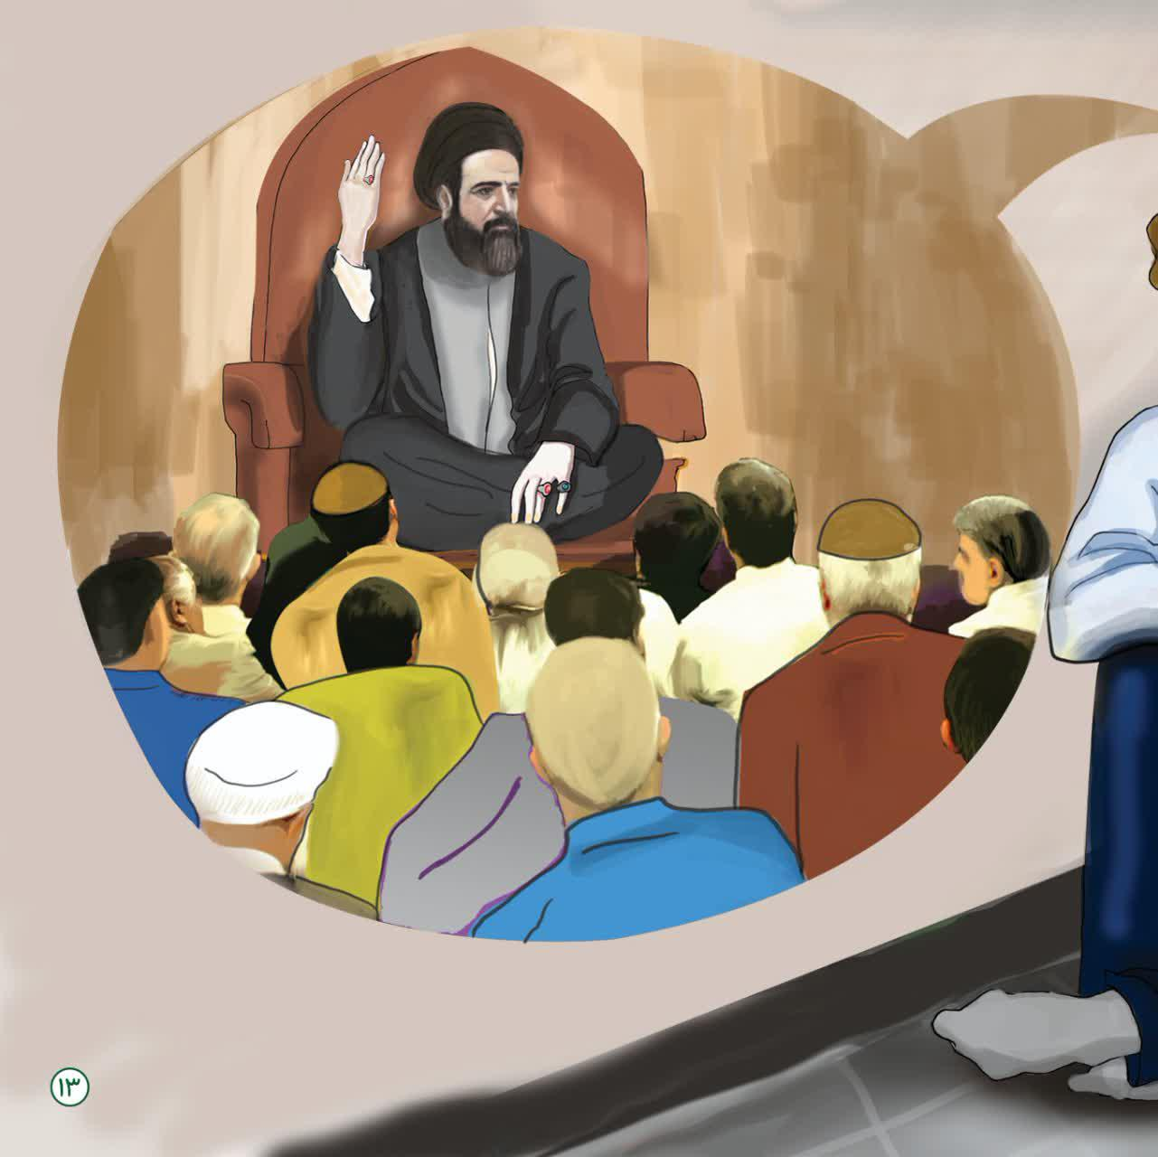
و أتذکّر ذات یوم ؛ حین اتمّ صلاته . فجلس علی کرسیٍّ و راح یخطب فینا ، فتقدمّت شیئاً ما لأسمع صوته بوضوح أکثر . اقتربت حتی سمعت حدیثه بلهجته الاصفهانیّة العذبة : و کان یتکلّم بکلمات تبعث الطمأنینة فی االقلوب ، فیما یعجز المستمعون عن حبس عیونهم عن أن تذرف الدموع فتقبّل لحاهم بها .
کان السیّد یقول بصوت مخنوق و قلب کسیر : أیّها السادة ! انّ امام ا لزمان علیه السلام غریب جدّاً ، و مظلوم جدّاً . فلم لا تطلبونه بحرقة قلب ؟ و لم لا تدعون لفرجه - و هو فرجنا - ؟ و لمَ لا تقرؤون فی الخفاء و العزلة لهذا الامام الغریب قوله تعالی : « أمّن یجیب المضطر ... » ؟!
کان الأمر عجیباً بالنسبة لی ! فانّنی لم اکن قد سمعت قبل ذلک مَن یتحدّث عن إمام الزمان علیه السلام بکلّ ذلک الشوق و العشق و الحُرمَة . فهو کان یتکلّم و کانّه یتکلّم عن فقده لأبیه ، و کانّه لم یکن یشعر بحزن و غمٍّ أشدّ و أکبر من الابتعاد عن إمام الزمان علیه السلام فی هذه الدنیا.
ثم انّه قال بعد ذلک : تعالوا لندعوا لظهور إمام الزمان علیه السلام.
و کانت الحالة حالة عجیبة حینذاک . إذ قرأ الجمیع دعاء الفرج فیما هو یبکی بکاءً شدیداً . و کان عمله فی کلّ یوم بعد الدعاء انّه یتّکی علی عصاه و ینتظر من یتقدّم الیه بطلب ؛ أو یسأله سؤالاً ، فیجیبه ثمّ یذهب الی بیته .
الصورة
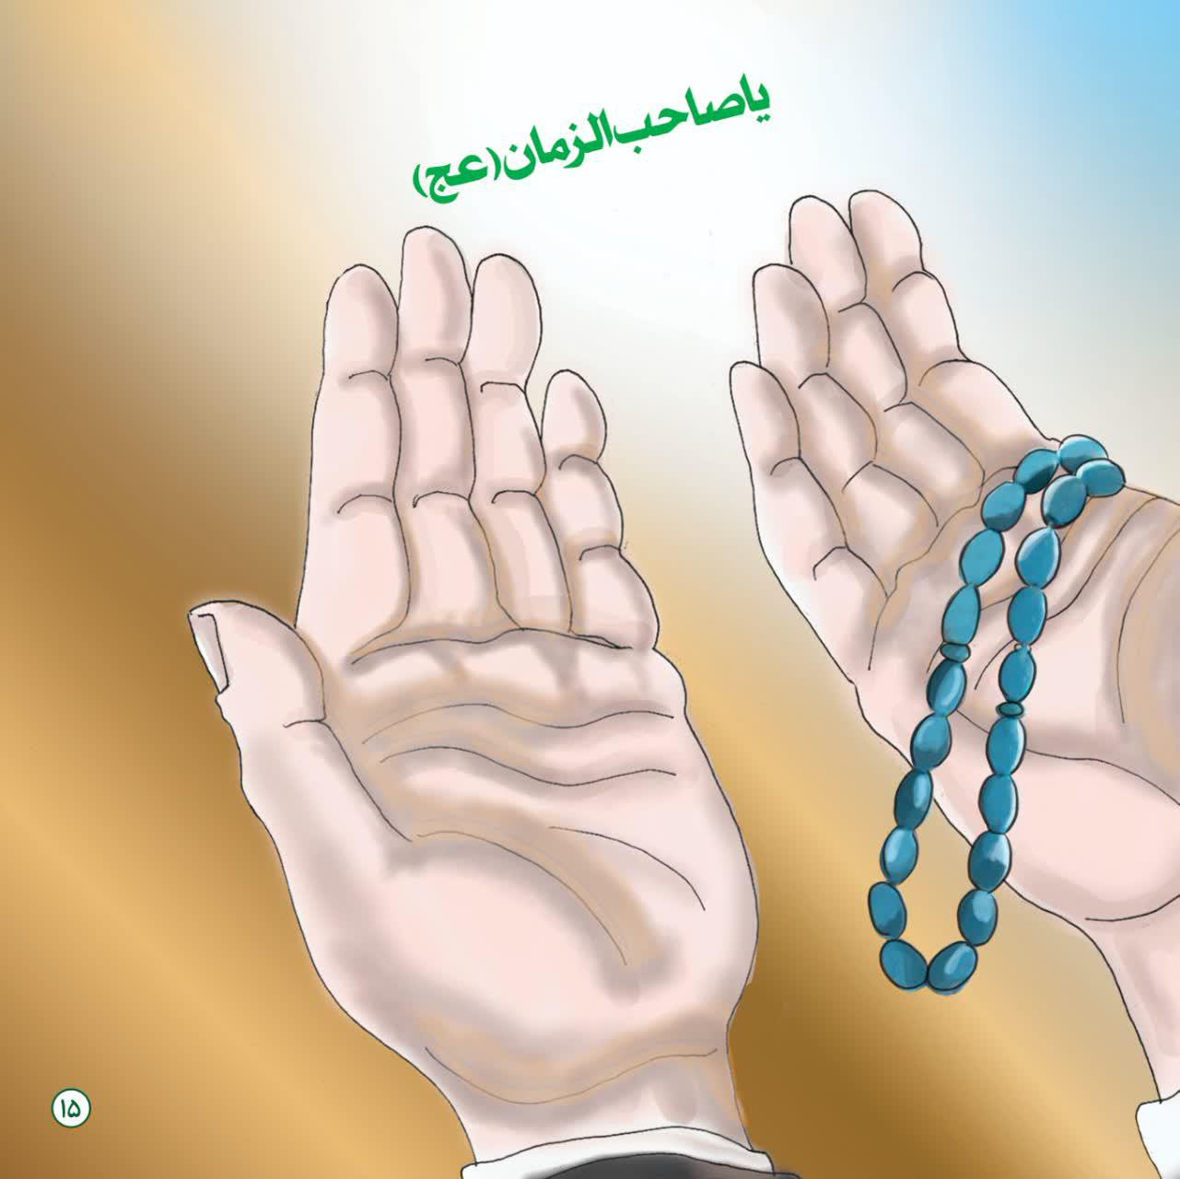
کنت و أبی جالسین ، فرأینا عدّة اشخاص من کبار السنّ ؛ و قد ارتدوا ملابس الفلّاحین و الرعاة . جاؤوا و جلسوا قربه . و جاء احد الذین یعملون فی تربیة المواشی الی السیّد و قبّل جبهته و قال بصوت مرتعش باکیاً :
یا سیّد أبطحی ! نحن قوم ضاقت معیشتنا . و استولت علینا الحاجة و الفقر .
و حینما سمع السیّد هذه العبارات ؛ احمرّ وجهه و قال باضطراب :
تُری ماذا حدث ؟ و ماذا حلّ بکم لتکونوا بهذا القلق و الاضطراب ؟
فقال الرجل الذی کانت ملابسه قد علاها التراب و بدت علی وجهه ملامح التعب و صعوبة المعیشة . قال بصوت مخنوق :
یابن السیّدة الزهراء – سلام الله علیها - ! نقسم علیک بجدّک الّا ما أنقذتنا . فقد انقطع المطر و لم یبق فی الارض من العشب ما تأکله المواشی ، و هی من شدة جوعها ؛ صارت تبحث الارض لتأکل جذور النباتات . فادعُ یا سیّدنا أن یرحمنا الله من اجل هذه الحیوانات البریئة ؛ فینزل مطر رحمته . و هکذا ظلّ صاحب المواشی یحدّث السید و یشرح له مشاکله . و کان ممّا قاله :
یا سیّد ! لقد أدّی بنا الجفاف إلی الخجل إزاء نسائنا و أطفالنا . وحق جدّک ! انّه لم یَعُد شیء عندنا لنأکه . و إنّ لک عندالله جاهاً ؛ و لعّل الله یرحمنا بک .
ثمّ انّ رجلاً کبیر السنّ محنّی الظهر ؛ اقترب من السیّد قلیلاً و قال: یا جناب السیّد ! قد سمعت منکم انّه لمّا أصاب الکوفة قحط و جفاف ، لجأ الناس الی امیرالمؤمنین علیه السلام لیخلّصهم من ذلک . فأمرهم الإمام ان یقصدوا ابنه الامام الحسین علیه السلام و یطلبوا منه ان یدعو لهم . فدعا لهم سیّد الشهداء علیه السلام ، فنزل المطر حتّی ارتوی أهل الکوفة و ارتوت أرضهم ...
فیا سیّد أبطحی ! أنت ابن الامام الحسین ، فادع لنا بحق الإمام الحسین لینزل المطر.
و حین سمع السیّد هذا الکلام ؛ امتلأت عیناه بالدموع ، و اطرق برأسه و صار یبکی بکاء شدیداً و اضطربت أحواله . فاستحیی الحاضرون ممّا أصاب السیّد من کلامهم و طلبهم .
ثم قال لهم السیّد و دموعه تجری من عینیه : طلبتم منّی أن أدعوا بنزول المطر . و أنا لست الّا عبداً بسیطاً لله تعالی . و الواجب أن ندعوا الله جمیعاً لینزل الله علینا مطر الرحمة و یرفع عنّا الجفاف . و علی الجمیع أن یستغفروا و یتوبوا من ذنوبهم و یصوموا ثلاثة أیّام ، ثمّ علیکم أن تأتوا المسجد لندعوا جمیعنا ...
الصورة
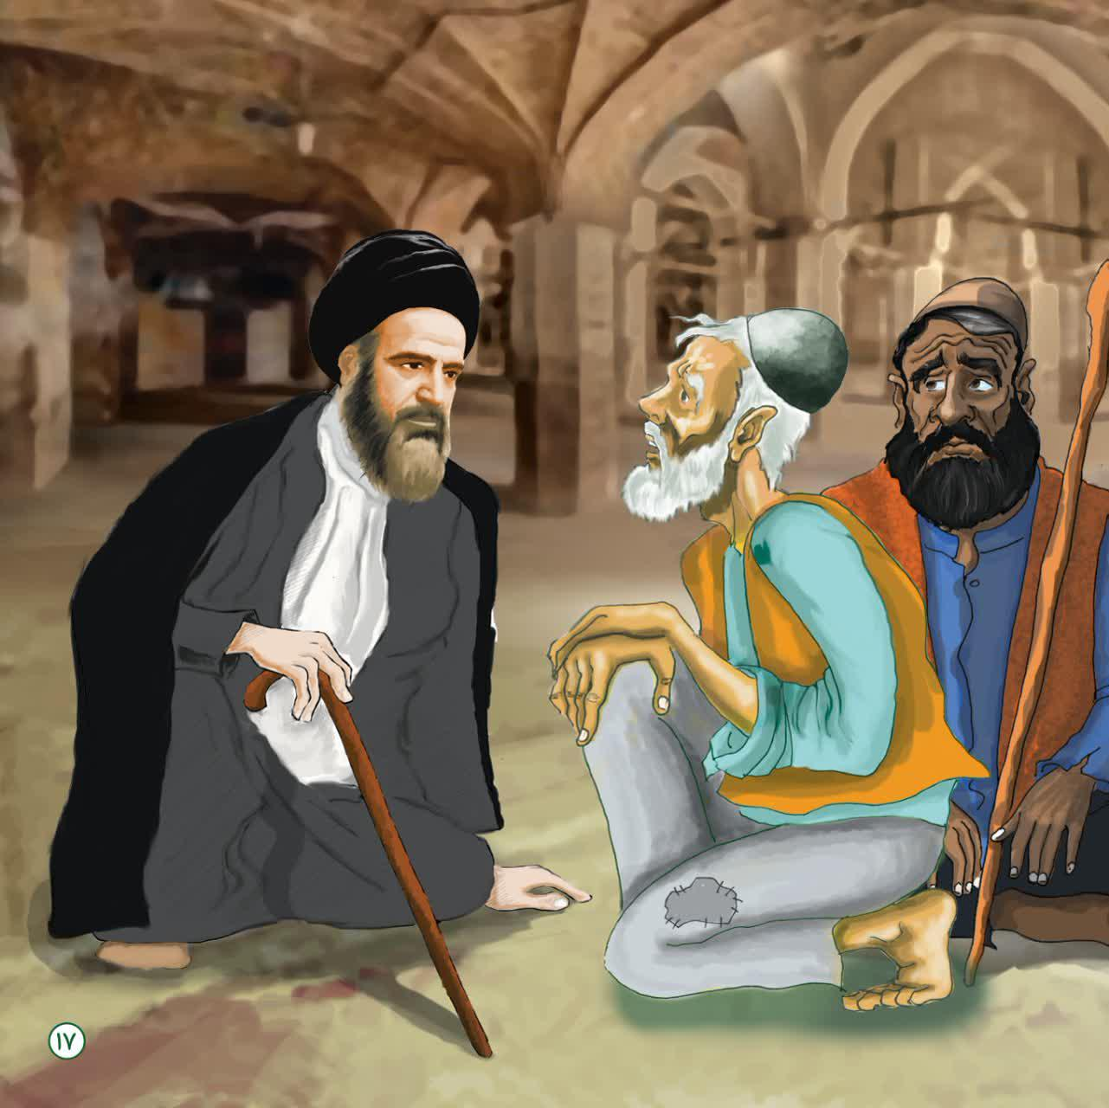
... و مرّت ثلاثة ایّام ، و اخبر الناس أن یأتوا المسجد الجامع للإستغاثة و الدعاء . فجاء الجمیع الی المسجد و جاء السیّد ایضاً .
ثمّ انّه بهیبته و وقاره رفع عمامته السوداء عن رأسه و بدأ بالدعاء و المناجاة حاسراً عن رأسه . و راح ینادی مولاه إمام الزمان علیه السلام و هو یذرف الدموع ، و یقرأ آیة : « أمّن یجیب المضطر ... » و یکرّرها ، و یطلب من الناس ان یقرؤوها و یکرّروها معه . حتّی صار الحال حالاً عجیباً ، و تحمّس الناس و خشعوا فی دعائهم ، و کان السیّد قد أثار الناس بمناجاته و دموعه الکثیرة حتی أحدث انقلاباً کبیراً فی قلوبهم .
بل انّ البعض منهم غاب عن وعیه . و کانت النساء قد جمعن الأطفال فی زاویة من المسجد. فاختلطت أصوات بکائهم ببکاء الکبار.
و صعد السیّد المنبر الذی کان یتوسّط ساحة المسجد غیر المغطّاة بسقف . ثمّ قال : رغم أنّی لست الّا عبداً بسیطاً مذنباً یا ربّ ! و لکنّ هؤلاء الناس البسطاء الکادحین لیس لهم ذنب . و قد لجؤوا الیک . و ها أنا أقسم علیک أن لا أنزل من المنبر حتّی تُنزل المطر علی هؤلاء الناس المهدویّین . یا الله ! أنت ارحمنا . هذا و قد بدأت سماء القلوب بإنزال مطرها بالآهات و الأنین و البکاء و النحیب . مع أنّ الشمس کانت تملأ السماء ؛ کان الجمیع یبکون .
فقام السیّد من مجلسه و وقف بقدمیه علی المنبر و قبض علی لحیته الشریفة ، و کانّه یرید أن یرهن محاسنه عندالله تعالی . ثمّ إنّه لوی رقبته و قال بحالٍ لا توصف : ساعدنا یا الله ! نقسم علیک بالمحاسن الدامیة لجدّی الحسین الغریب الّا ما سقیت هذه الارض .. یا راحم الشیخ الکبیر .
الصورة
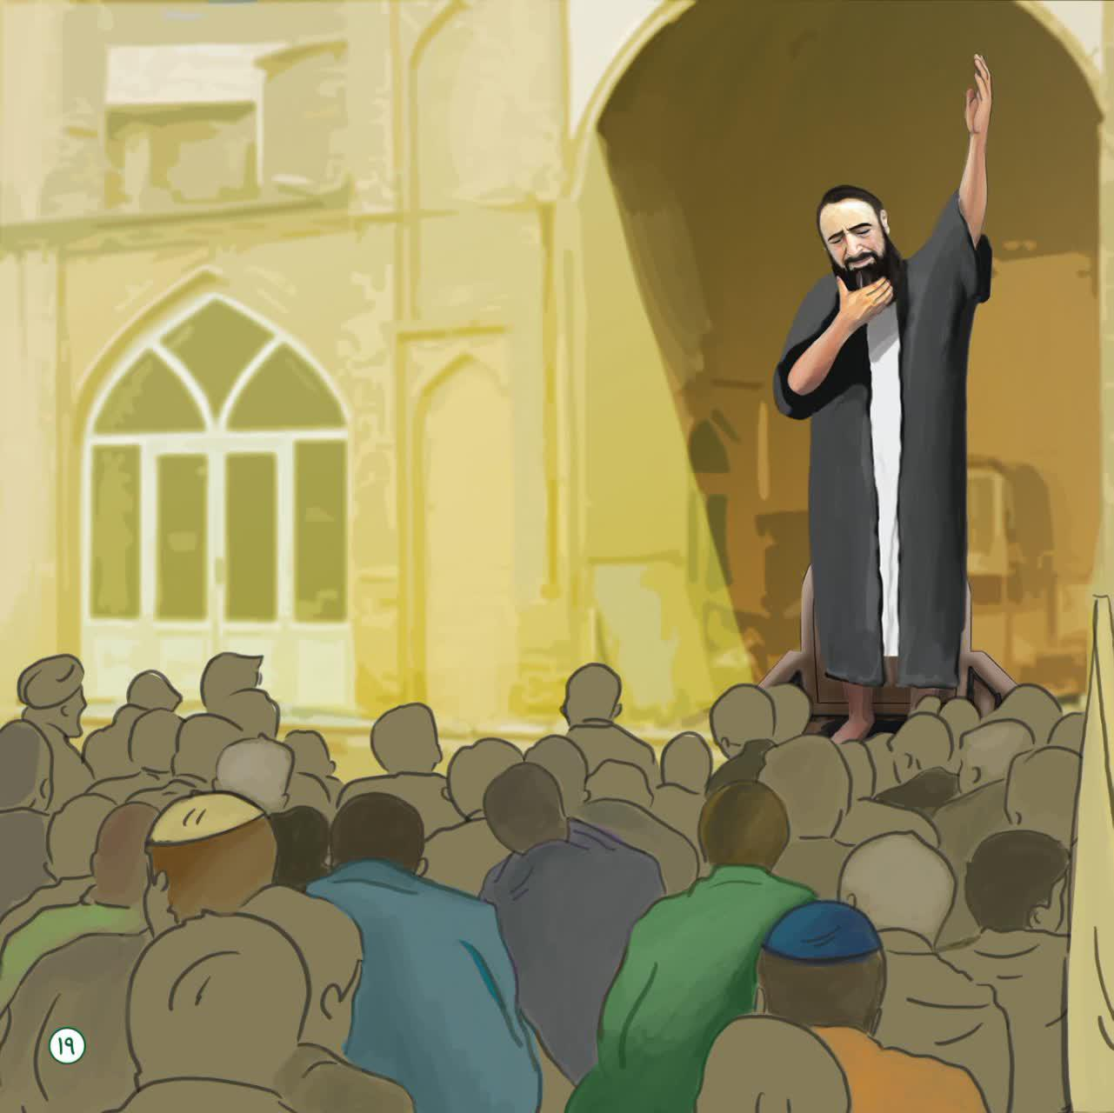
فتعالی ضجیج الناس و ارتجّت لذلک باب وجدران المسجد الجامع فی إقلید . ثمّ قال السیّد : اللهم انّا نقسم علیک بنحر الطفل الرضیع علیه السلام الّا ما رحمتنا و أنزلت علینا مطر رحمتک . یا رازق الطفل الصغیر .
و بهذه الدعوات و المناجاة و التضرّع ، و حیث لم تمر ساعة من الوقت حتّی شاهد الناس قطعاً من الغیوم تتجمّع فی جو السمّاء . فقال السیّد : ایّها الناس ! ضعوا ایدیکم علی رؤوسکم و نادوا إمام الزمان علیه السلام بحالة اضطرار و قولوا :
یا مولانا یا صاحب الزمان ... الغوث ... الغوث ... الغوث ... ادرکنی ... ادرکنی ... ادرکنی ...
الصورة

و استمرّ السیّد فی مخاطبته للإمام و کأنّه ینظر الیه واقفاً أمامه : یا سیّدی ! لیس لنا غیرک ! ... فأنت غوث الأمّة . و أنت ملجأ الخلائق ، أنت الذی تطمئنّ االقلوب المتعبة الیک . و أنت الذی تشفی العظام الخاویة الکسیرة ، و إنّ کلّ مضطرٍّ آیس فی هذا العالم ینادیک !
یا إمام الزمان ! ...
نقسم علیک بابی عبدالله الحسین علیه السلام ... و بحیاء قمر بنی هاشم ... ساقی عطاشی اطفال الحسین . . . أنزل علینا مطر الرحمة .
فتصاعدت أصوات أنین النساء و الرجال و الشباب و الأطفال و نیاحهم لکلمات هذا السیّد الجلیل .
ثمّ انّ نداء : یابن الحسن ! .... زلزل المکان .
فاتّصلت رحمة السماء بالأرض ، و رأی الناس باعینهم الدامعة هطول المطر ، و ابتلّت الأرض شیئاً فشیئاً . و تصاعدت رائحة التراب حتّی ارتوت الیابسة و جری الماء علیها .
الصورة
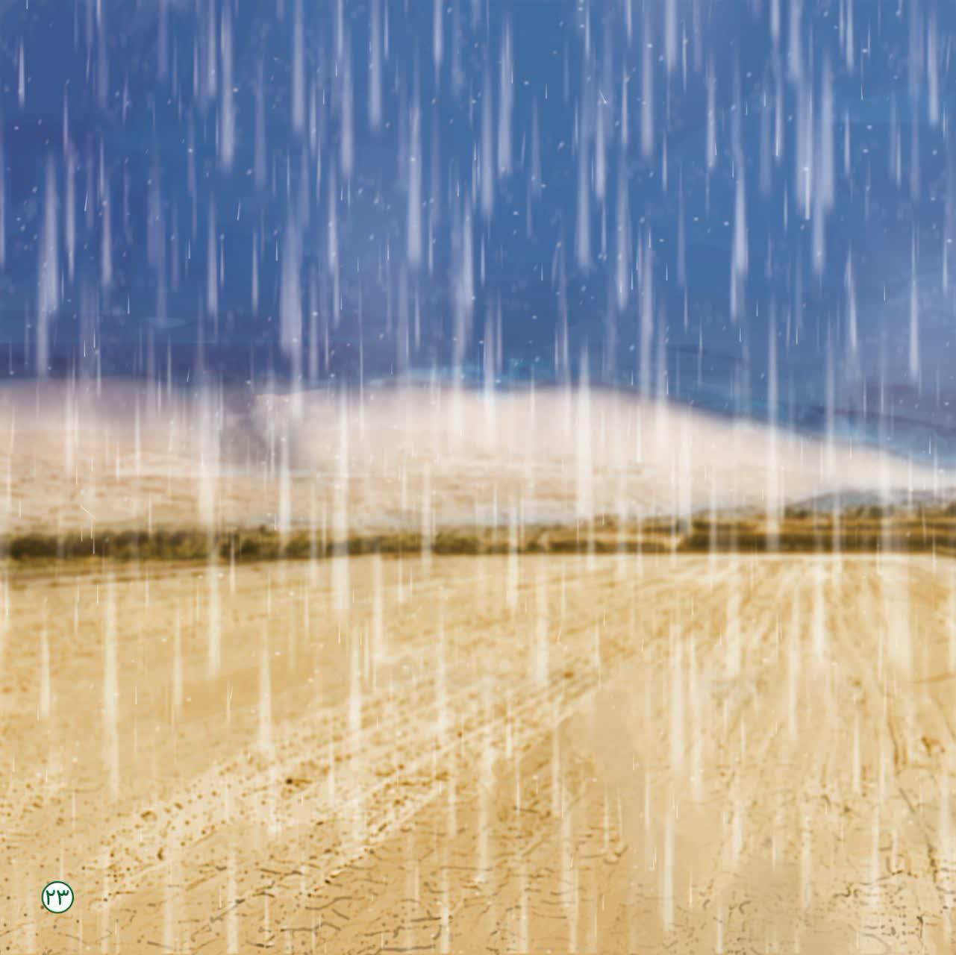
نزل المطر ... و لکّن السیّد الابطحی بقی واقفاً علی المنبر باکیاً ، و لم تبدُ علیه الرغبة فی النزول منه . و کأنّ المطر کان عذراً و مبرراً لألمٍ کبیر یشعر به السیّد . و مهما اصرّ علیه الناس کی ینزل ، و کی لا یبتلّ بالمطر الّا أنه رفض و قال : أقسم أنّنی لن انزل حتّی یکثر المطر . فاشتدّ المطر و ابتلّت ملابس السیّد تماماً ، و استولی الماء علی ساحة المسجد کلّها ، الی الحدّ الذی اضطرّ فیه الناس الی حمل المنبر علی اکتافهم و وضعه فی جانب مسقّف من المسجد . و قد انقلبت حال السیّد بشکل عجیب ، حتّی لکانّه بدأ مناجاته و دعاءه لتوّه . فقد استقبل القبلة و تغیّر لحن مناجاته . و رأی الناس انّ بکاءه قد زاد عمّا سبق .
لقد سمع الجمیع خطاب السیّد إلی إمام الزمان علیه السلام و مناجاته و همسه ...
یا إمام الزمان ! قد نزل المطر و لم تأتِ أنت ! یا مطر رحمة الله ! ضع قدمک علی قلوبنا المضطربة لتطمئن قلیلاً .
یا عزیز فاطمة – سلام الله علیها - لم تعد فینا طاقة للصبر . و ها هی أعمارنا تنقضی .
ثمّ انّنا رأینا السیّد ینهض من موضعه و یبدأ بقراءة زیارة آل یس علیهم السلام و یذرف الدموع .
الصورة
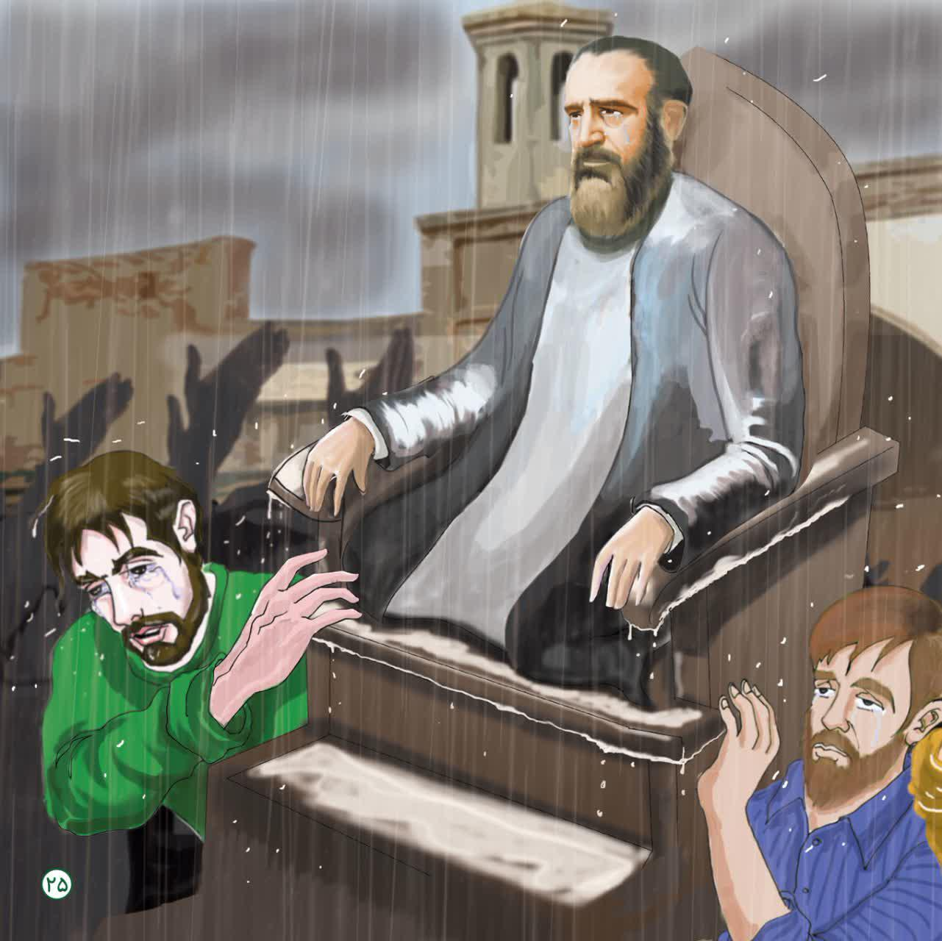

سلام علی آل یس ...
یا مولای ! یا امام الزمان ! أعلمُ أنّی ترکتک وحیداً . و قد ضیّعت طریقی فی زحمة الدنیا ، و قد لجأت إلی أذیال رحمتک . یا إمام الزمان! إن صوتی - أنا ابنک المذنب - لا یبلغ السماء ، فاستغفر لنا ، و ادعُ لظهورک ...
یا اَبانا اِستَغفِر لَنا ذُنُوبَنا ، إنّا کُنّا خاطِئینَ
الصورة
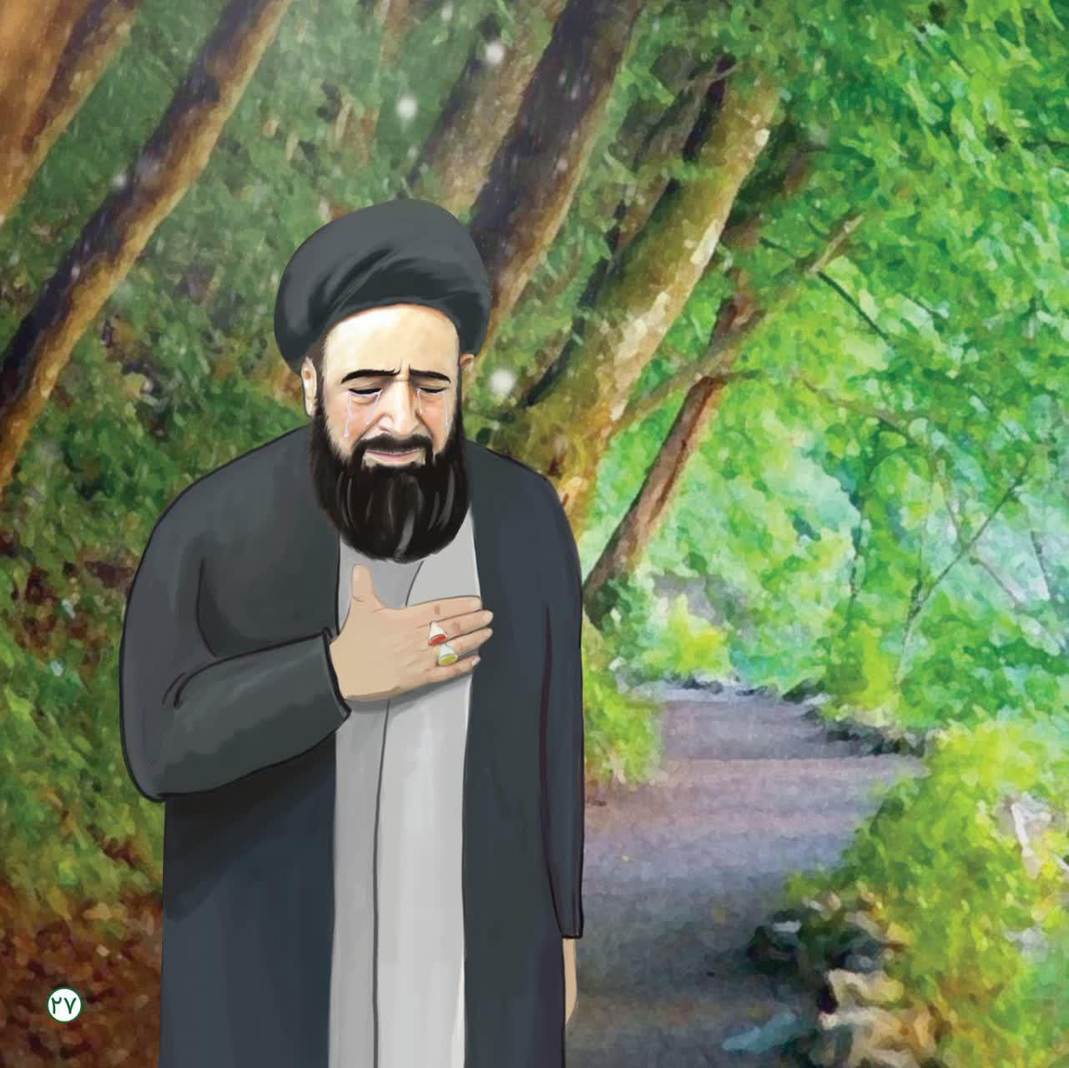
کان المعلّم یذرف الدموع، و هو ینقل لنا مناجاة آیة الله الابطحی مع امام الزمان علیه السلام کلمة کلمة .
رنّ جرس هاتفی النقّال . و کانت اُمّی هی المتّصلة . فاعتذرت من المعلّم لأجیبها . تکلّمت معها ثمّ اعتذرت من المعلّم مرّة اُخری و قلت له : کان من المقرّر أن أذهب مع العائلة الی مکان ما . و طلبت من المعلّم ان یکمل القصّة ثمّ اذهبُ الی موعدی .
فقال : علیک أن تسارع فی الذهاب الی أمّک ، و سأحدّثک بالمزید عن هذا السیّد الجلیل فی المستقبل ان شاء الله ، و اخبرک بالبرکات التی کانت فی توسّله بامام الزمان علیه السلام فی منطقة إقلید .
فودّعت الاستاذ محمّدی و شکرته غایة الشکر ، فقد کان یوماً مبارکاً .
قلت : یا ربّ ! هذه السماء هی نفسها السماء التی دعا تحتها آیة الله الابطحی ، و استجیب دعاؤه و هطل المطر ؟
فی تلک الفترة لم تکن هیئة الانواء الجویّة ، و لم تکن التقنیّة کما هی الیوم . و انّما نزل المطر بالدمع و التوسّل من قبل ذلک العاشق الولهان بإمام الزمان علیه السلام . فنزلت الرحمة الإلهیة بذلک الشکل . و قد کنّا نتنفّس – نحن و آباؤنا و أمّهاتنا – ببرکة السیّد الابطحی . و قد کان الامل یملؤنا بدعائه و انفاسه . و لکن حیث رحل ابن الزهراء سلام الله علیها عن الدنیا . فقد تیتّمنا – اعنی نحن اهالی منطقة إقلید المسمّاة باسم إمام الزمان علیه السلام .
یا الهی ! هل یمکن أن تستجیب لدعائی و دعاء أهالی إقلید فی ظهور إمام زماننا ؟!
لقد قلبت أدعیة السیّد الابطحی حالی . فهو قد جدّ و اجتهد فی التوسّل لظهور مولانا إمام الزمان علیه السلام .
الهی ! هذه حاجتی الوحیدة ، فلا تُذهب بماء وجهی . و عجّل بظهور مهدی فاطمه علیهما السلام . و علی حدّ قول الاستاذ المعلّم : إذا جاء إمام الزمان علیه السلام فإنّنا لن نحتاج شیئاً . فإذا أحرزنا المئة ؛ فإننا نمتلک التسعین کما یقال !!
اللهم عجل لولیک الفرج
الصورة
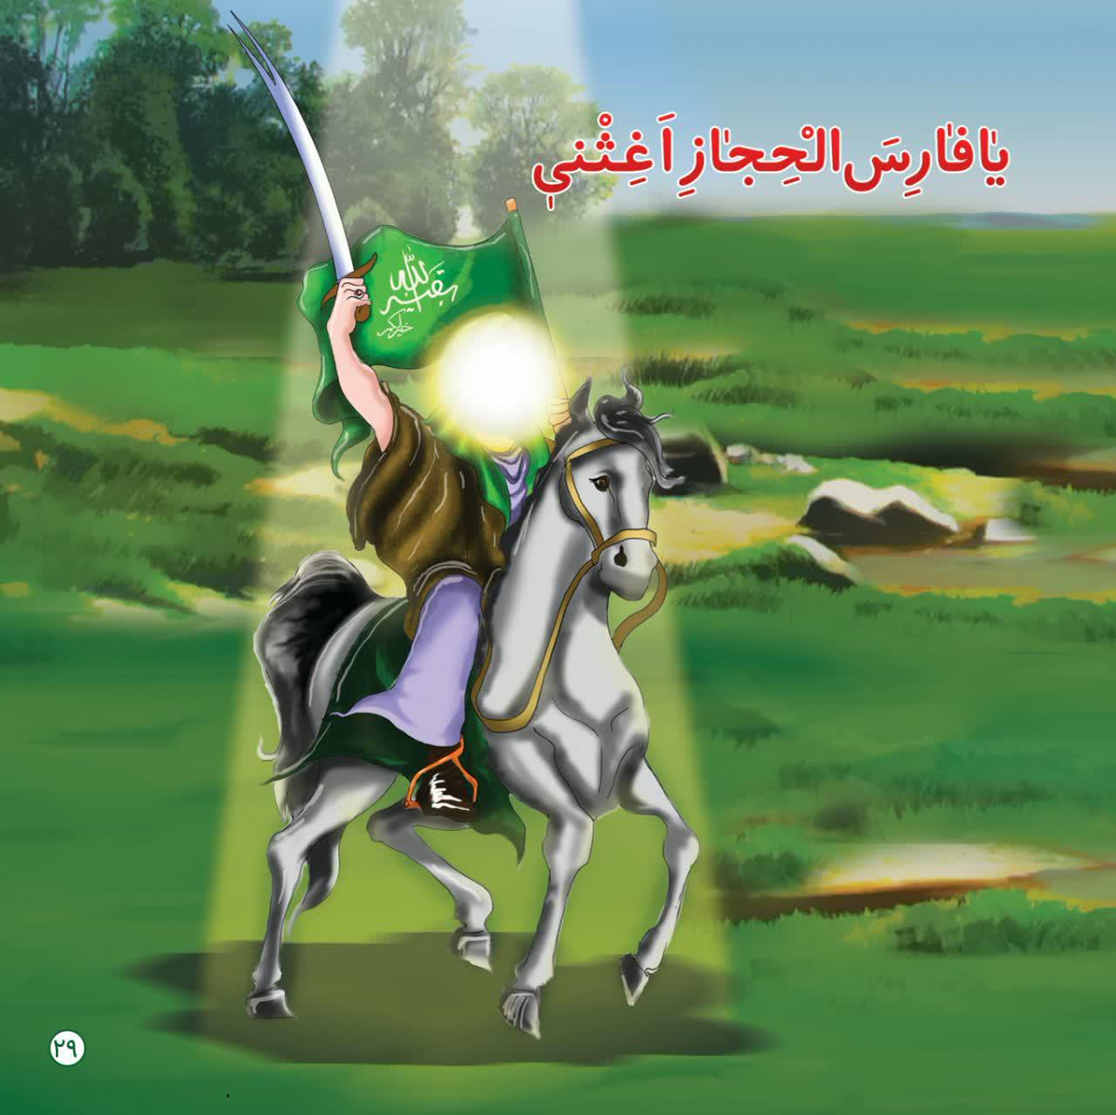
الصورة

الصورة
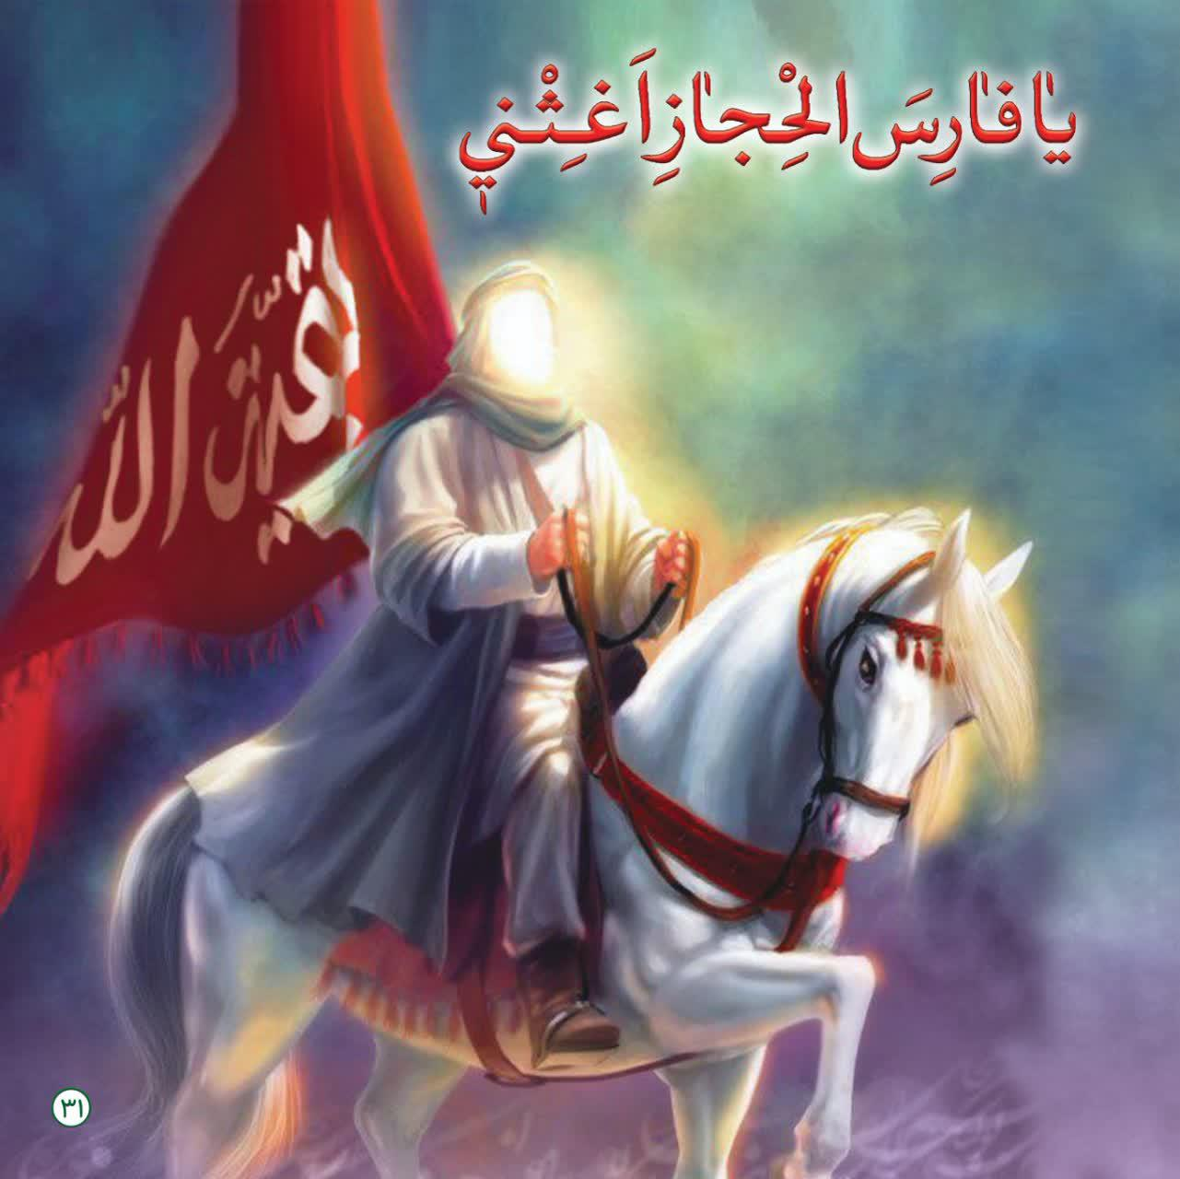

ghaemiyeh.com

. إقلید: قضاء تابع لمدینة شیراز الإیرانیة .

